

INFORME TÉCNICO DE FISCALIZACIÓN AMBIENTAL

FISCALIZACIÓN AMBIENTAL

COMPAÑÍA MINERA DAYTON

DFZ-2018-2535-IV-PPDA

OCTUBRE 2018

 | Nombre | Firma
Aprobado y revisado | Julio Núñez Naranjo
Elaborado | Pía Valenzuela Marín

Contenido

1 RESUMEN 2
2 IDENTIFICACIÓN DE LA UNIDAD FISCALIZABLE 3
2.1 Antecedentes Generales 3
2.2 Ubicación y Layout 4
3 INSTRUMENTOS DE CARÁCTER AMBIENTAL FISCALIZADOS 5
4 ANTECEDENTES DE LA ACTIVIDAD DE FISCALIZACIÓN 5
4.1 Motivo de la Actividad de Fiscalización 5
4.2 Materia Específica Objeto de la Fiscalización Ambiental 5
4.3 Aspectos relativos a la ejecución de la Inspección Ambiental 5
4.3.1 Ejecución de la inspección 5
4.3.2 Esquema de recorrido 6
4.3.3 Detalle del Recorrido de la Inspección 6
5 HECHOS CONSTATADOS. 7
5.1 Manejo de Emisiones Atmosféricas. 7
6 CONCLUSIONES 10
7 ANEXOS 11

RESUMEN

El presente documento da cuenta de los resultados de las actividades de fiscalización ambiental realizada por la Superintendencia del Medio Ambiente, a la unidad fiscalizable “Compañía Minera Dayton”, localizada en la comuna de Andacollo. La actividad de inspección fue desarrollada durante el día 19 de octubre de 2018 (Ver anexo 1 [donde se incluyen las actas de inspección ambiental]).
La instalación fiscalizada corresponde a la Compañía Minera Dayton, minería a rajo abierto, la cual opera desde el año 1995, obteniendo oro mediante la lixiviación con cianuro. En septiembre del año 2000 las operaciones de extracción minera y chancado fueron detenidas por una sostenida baja del precio del oro, y reinicia sus operaciones en febrero del 2006, manteniendo el método de explotación y el plan minero aprobados por SERNAGEOMIN, bajo las Resoluciones N° 311/92 y el ORD. N° 1689/99, respectivamente. A partir de marzo de 2016, la compañía detiene nuevamente sus procesos extractivos, y a la fecha está con cierre temporal y solo se encuentra realizando lixiviación en Pilas.
La zona donde se ubica la instalación fue declarada Zona Saturada por material particulado el año 2009 mediante el DS Nº8, de 3 de febrero de 2009, del Ministerio Secretaría General de la Presidencia, que declaró zona saturada por Material Particulado Respirable MP10, como concentración anual y de 24 horas, la localidad de Andacollo y sectores aledaños.
El Plan de descontaminación, tiene por objetivo el cumplimiento en la zona ya aludida, de la norma primaria de calidad ambiental para material particulado respirable (MP10) como concentración de 24 horas y anual, norma establecida por el DS Nº59, de 1998, del Ministerio Secretaría General de la Presidencia, contenida en el DS Nº20, de 3 de junio de 2013, del Ministerio del Medio Ambiente y modificada por el DS Nº57, de 31 de diciembre de 2013, del Ministerio del Medio Ambiente.
La materia específica objeto de la fiscalización correspondió a la verificación de la implementación del Plan de barrido permanente aprobado por la SEREMI del Medio ambiente Región de Coquimbo, mediante la resolución exenta N° 307 del 30 de noviembre de 2015.- La instalación fiscalizada corresponde a la faena Andacollo Oro.
De la revisión de la información, se puede indicar que se ha constatado la ejecución del programa de barrido comprometido para el día 19-10-2018.

IDENTIFICACIÓN DE LA UNIDAD FISCALIZABLE

Antecedentes Generales

Identificación de la Unidad Fiscalizable: Compañía Minera Dayton. | Estado operacional de la Unidad Fiscalizable: Operación.
Región: IV REGIÓN DE COQUIMBO. | Ubicación específica de la unidad fiscalizable: El proyecto se localiza en la comuna de Andacollo, provincia del Elqui, Región de Coquimbo, Sector La Laja S/N.
Provincia: Elqui.
Comuna: COQUIMBO.
Titular de la unidad fiscalizable: Compañía Minera Dayton. | RUT o RUN: 79.899.750-5
Domicilio titular: Sector La Laja S/N. | Correo electrónico: RCAMARGO@MINERADAYTON.CL
Domicilio titular: Sector La Laja S/N. | Teléfono: 332294368.
Identificación representante legal:  Ubirata de Oliveira.  Mauricio Martínez Cavalla. | RUT o RUN:  24082945-2  7.307.462-2
Domicilio representante legal: Sector La Laja S/N Andacollo | Correo electrónico: RCAMARGO@MINERADAYTON.CL
Domicilio representante legal: Sector La Laja S/N Andacollo | Teléfono: (+56) 51- 2431433

Ubicación y Layout
Figura 1. Mapa de ubicación local (Fuente: Google Earth).
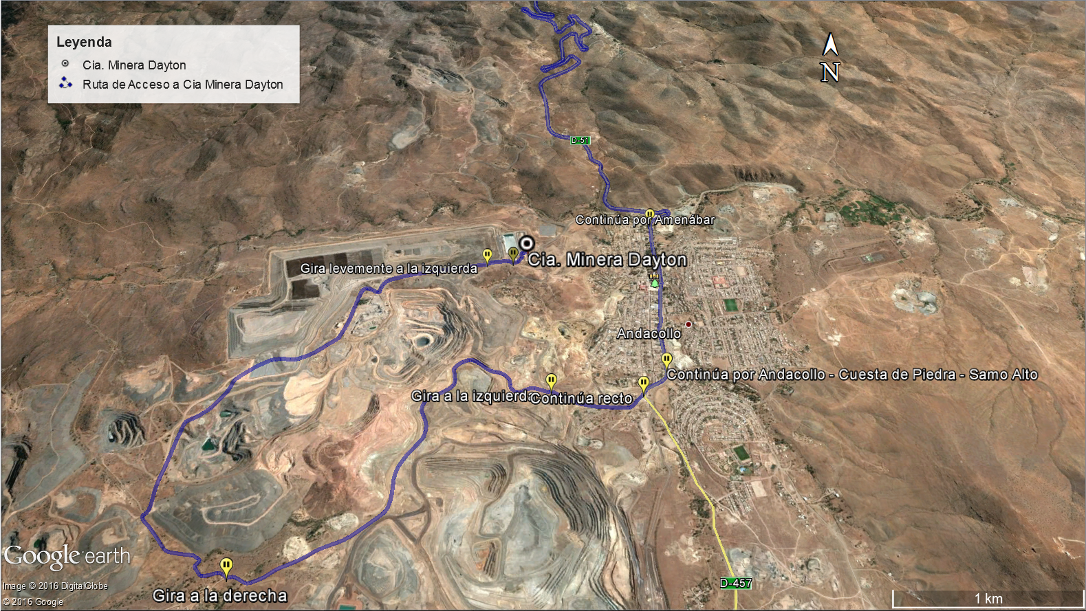
Coordenadas UTM de referencia: DATUM WGS 84 | Huso:19 | UTM N: 6.653.947 | UTM E: 298.490
Ruta de acceso: Desde La Serena se debe tomar la calle Balmaceda, ruta D-43 hasta la intersección de la ruta D-51 hasta la localidad de Andacollo, y continuar por esta ruta aproximadamente 5 km hasta el acceso a las instalaciones.

INSTRUMENTOS DE CARÁCTER AMBIENTAL FISCALIZADOS

Identificación de Instrumentos de Carácter Ambiental fiscalizados.

N° | Tipo de instrumento | N°/  Descripción | Fecha | Comisión/ Institución | Título | Comentarios
1 | D.S. | 59 | 09-07-2014 | Ministerio del Medio Ambiente. | Establece Plan de Descontaminación Atmosférica para la Localidad de Andacollo y Sectores Aledaños. | No hay

ANTECEDENTES DE LA ACTIVIDAD DE FISCALIZACIÓN

Motivo de la Actividad de Fiscalización
Motivo |  | Descripción
X | Programada | Según Resolución Exenta SMA N° 1.531 del 26 de diciembre de 2017, que fija programa y subprograma de fiscalización ambiental de planes de prevención y/o descontaminación para el año 2018.
 | No programada. |  | Denuncia
 | No programada. |  | Auto denuncia
 | No programada. |  | De Oficio
 | No programada. |  | Otro
 | No programada. | Detalles: --

Materia Específica Objeto de la Fiscalización Ambiental
Manejo de emisiones atmosféricas.

Aspectos relativos a la ejecución de la Inspección Ambiental

Ejecución de la inspección
Existió oposición al ingreso: NO | Existió auxilio de fuerza pública: NO
Existió colaboración por parte de los fiscalizados: SI | Existió trato respetuoso y deferente: SI
Observaciones: No hay.

Esquema de recorrido
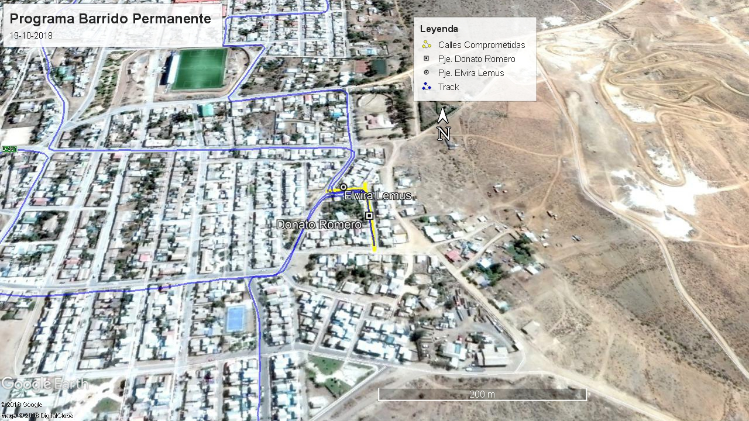

Detalle del Recorrido de la Inspección
N° de estación | Nombre/ Descripción de estación
1 | Pasaje Donato Romero
2 | Pasaje Elvira Lemus

Día de inspección (DD/MM/AAAA)
Fecha de realización:  19 de octubre de 2018. | Hora de inicio:  10:20 horas. |  | Hora de finalización:  13:00 horas.
Fiscalizador encargado de la actividad:  Pía Valenzuela Marín |  |  | Órgano:  Superintendencia del Medio Ambiente.
Existió oposición al ingreso: No. |  | Existió auxilio de fuerza pública: No.
Existió colaboración por parte de los fiscalizados: Sí. |  | Existió trato respetuoso y deferente: Sí.
Entrega de antecedentes solicitados: - |  | Entrega de acta: Sí (Anexo 1).
Observaciones: No hay.

HECHOS CONSTATADOS.

Manejo de Emisiones Atmosféricas.

Número de hecho constatado: 1 | Estación N°: 1 y 2
Documentación Revisada: Programa de Barrido remitido por la Cía. Minera Dayton a la I. Municipalidad de Andacollo.
Exigencias: D.S. N° 59/2014 del Ministerio del Medio Ambiente
Articulo 4 b) Mantención de vías pavimentadas de la ciudad de Andacollo
La Compañía Minera Dayton y Compañía Minera Teck C.D.A. deberán efectuar directamente o por terceros, y en proporción a su aporte en la emisión, el barrido, aspirado y lavado de calles necesario para ejecutar un programa de barrido, aspirado y lavado de calles pavimentadas de Andacollo. La Seremi del Medio Ambiente se coordinará con la Municipalidad de Andacollo, para que ésta, con la participación de la Unión Comunal de Juntas de Vecinos de dicha ciudad, elabore dicho programa de barrido, que será aprobado por la Seremi mencionada. En situaciones post lluvia se deberá realizar una limpieza adecuada a las calles para evitar el levantamiento de polvo, según lo establezca la Municipalidad de Andacollo.
Esta medida deberá comenzar a aplicarse después de 6 meses de aprobado el programa mencionado por la Seremi del Medio Ambiente y será de aplicación permanente. Lo anterior, no obsta al cumplimiento de obligaciones de barrido y aspirado de calles de Andacollo contenidas en Resoluciones de Calificación Ambiental, durante el periodo previo a la entrada en vigencia de la medida señalada.
Como medio de verificación se usarán los informes y registro de medios audiovisuales; y registro de reuniones de coordinación con compañías mineras y la Municipalidad de Andacollo.
Resolución Exenta N° 307 de fecha 30 de noviembre de 2015 que aprueba el Plan de Barrido, aspirado y Lavado de Calles” del Municipio de Andacollo.
Ordinario N°783 de fecha 19 de noviembre de 2015.
3.1 Labores de Barrido y/o Aspirado.
Cabe destacar que el barrido y/o aspirado debe efectuarse previa humectación de las calles, la cual podrá ejecutarse con el equipo que incorpora la barredora o bien, con equipos humectadores (hidrolavadora, camión aljibe con aspersores de baja presión), garantizando la eficiencia del recurso hídrico. Además, ambas compañías mineras deberán responsabilizarse de la disposición final de los sedimentos que logren extraer en sus labores de barrido y/o aspirado, estos deberán ser dispuestos en lugares autorizados por la autoridad sanitaria.
Hechos:
- De acuerdo al programa de barrido para la semana del 15 al 19 de octubre de 2018, enviado por la Compañía Minera Dayton a la I municipalidad de Andacollo, el día viernes 19 correspondían actividades de barrido en los pasajes Donato Romero y Elvira Lemus, en el Sector La Toma. Las actividades se realizarían entre las 10:00 y las 13:00 Horas.
- Se visitó el Pasaje Donato Romero alrededor de las 10:30 horas, constatando que la humectación de la calle y su barrido. De acuerdo a lo señalado por vecinos del sector, personal de la Cía. Minera Dayton había estado realizando el barrido de la calle. No se observaron personas trabajando.
- En el pasaje Elvira Lemus, se constató la humectación de la calle y la existencia de porciones de barro, (Ver fotografía 4), atribuibles a un deficiente barrido de la calle, sin embargo, no constituye una condición de riego ambiental para el entorno.

Registros
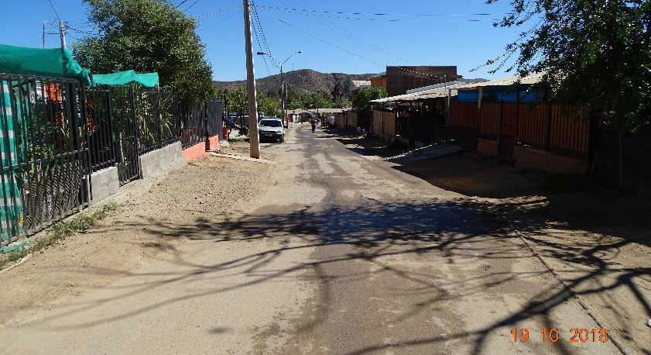 |  |  | 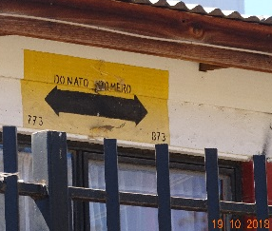  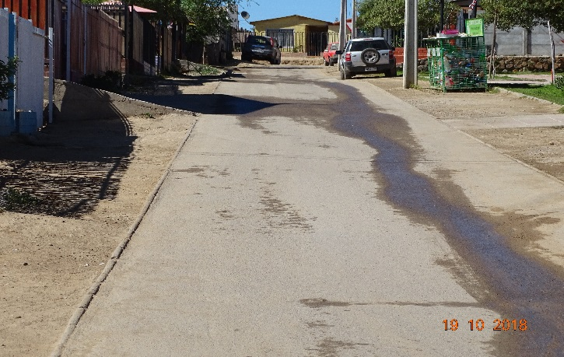
Fotografía 1. | Fecha: 19-10-2018 |  | Fotografía 2 | Fecha: Fecha: 19-10-2018
Coordenadas UTM DATUM WGS84 HUSO 19 | Norte: 6.653.118. | Este: 300.169 | Coordenadas UTM DATUM WGS84 HUSO 19 | Norte: 6.653.200. | Este: 300.158.
Descripción del medio de prueba: Pasaje Donato Romero, vista hacia el norte, se observa humectación y sin material sedimentado ni en suspensión |  |  | Descripción del medio de prueba: Pasaje Donato Romero, vista hacia el sur, se observa humectación y sin material sedimentado ni en suspensión
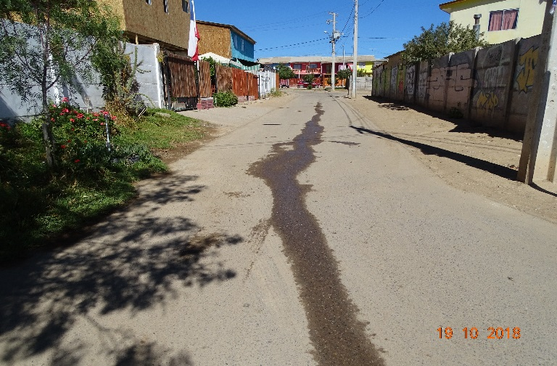 |  |  | 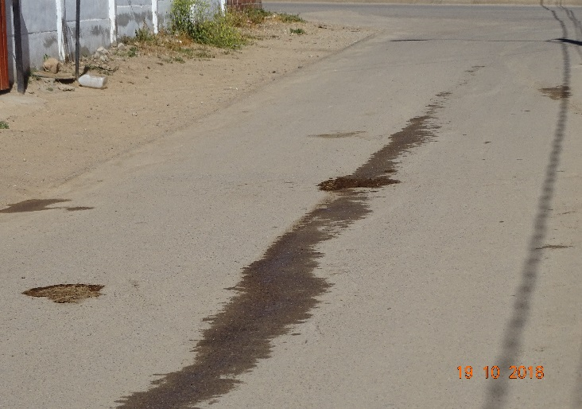
Fotografía 3. | Fecha: Fecha: 19-10-2018 |  | Fotografía 4. | Fecha: Fecha: 19-10-2018
Coordenadas UTM DATUM WGS84 HUSO 19 | Norte: 6.653.206. | Este: 300.141. | Coordenadas UTM DATUM WGS84 HUSO 19 | Norte: 6.653.204 | Este: 300.119.
Descripción del medio de prueba: Pasaje Elvira Lemus, se observa con material particulado sedimentado y huella residual de camión de humectación. |  |  | Descripción del medio de prueba: Restos de Barro en pasaje Elvira Lemus.

CONCLUSIONES

Se constata la ejecución del barrido de calles programado para el día 19-10-2018.

ANEXOS

N° Anexo | Nombre Anexo
1 | Acta de Inspección ambiental
2 | Programa de barrido de calles del 15 al 19 de Octubre de 2018, remitido por la Cía. Minera Dayton.

